Nama : Andre Ferdinan

Kelas : TK2A

**SERVICE ORCHESTRATION**

* Cara Aggregation Microservices berkomunikasi dengan Microservices lain, jika menggunakan Remote Procedure Invocation, maka dinamakan Service Orchestration Pattern
* Dalam Service Orchestration Pattern, Aggregation Microservices bertugas untuk mengatur alur business logic sistem.

Contoh :

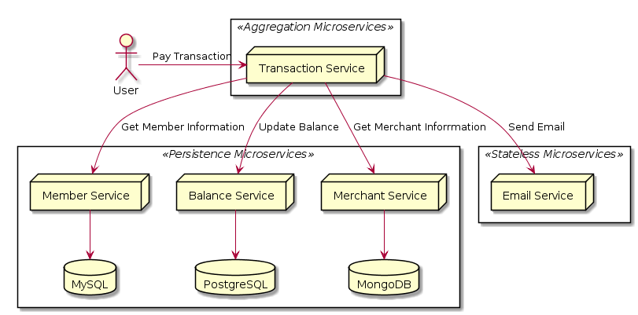

Keuntungan :

* Mudah dibuat, karena kode business logic akan terpusat di Aggregation Microservices
* Mudah dimengerti, karena kode business logic akan terpusat di Aggregation Microservices

Kekurangan :

* Aggregation Microservices terlalu ketergantungan dengan Microservices lain
* Aggregation Microservices akan lebih lambat karena harus terkoneksi dengan Microservices lain
* Aggregation Microservices akan lebih mudah error jika di Microservices lain terdapat masalah
* Jika perlu Microservices baru, perlu dilakukan perubahan di Aggregation Microservices

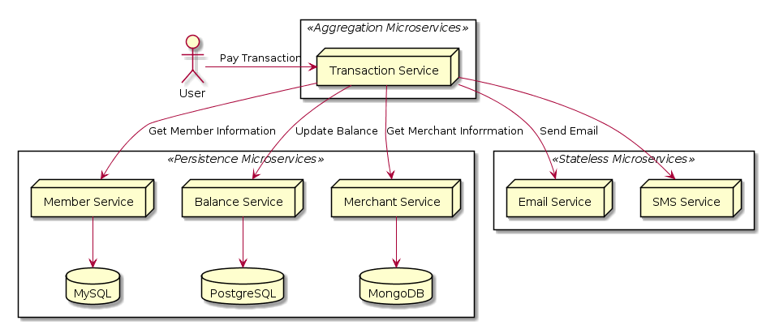

**SERVICE CHOREOGRAPHY**

* Dalam Service Choreography, komunikasi Aggregation Service dengan Microservices lainnya menggunakan Messaging.
* Dalam Service Orchestration, Aggregation Microservice adalah service yang sangat kompleks dan mengerti semua alur business logic, sedangkan berbeda dengan Service Choreography, semua Microservices dituntut untuk menjadi pintar, tidak hanya diperintah oleh Aggregation Microservices.

Contoh :

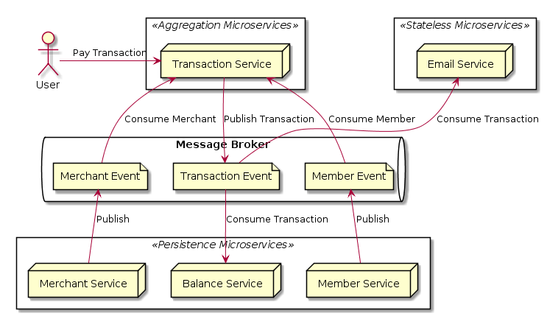

Keuntungan :

* Aggregation Microservices tidak tergantung dengan Microservices lainnya
* Aggregation Microservice akan lebih cepat, karena tidak perlu berkomunikasi dengan Microservices lainnya
* Jika ada Microservice baru, Aggregation Microservice tidak perlu melakukan perubahan lagi

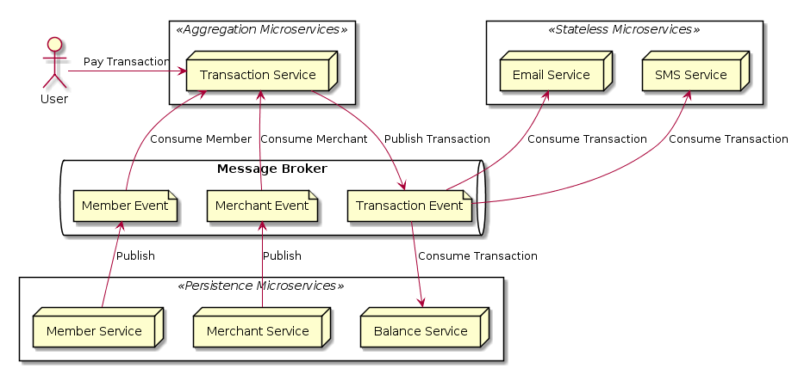

Kekurangan :

* Lebih sulit di-debug ketika terjadi masalah
* Business logic akan terdistribusi di semua Microservices, sehingga sulit untuk dimengerti secara keseluruhan

**API GATEWAY**

Mengekspos Mikroservice  
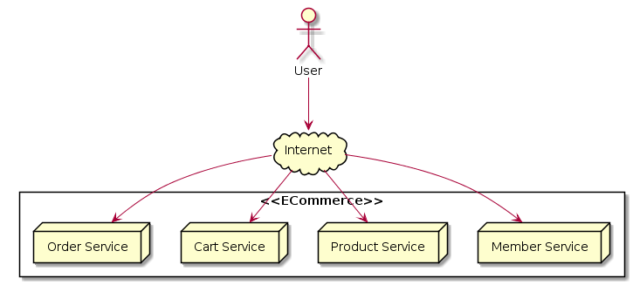

Masalah Mengekspos Mikroservice :

* Semua service bisa diakses dari luar
* Jika butuh Autentikasi, harus diimplementasikan di semua service
* Rawan terjadi kebocoran data

API GATEWAY :

* API Gateway adalah aplikasi yang bertugas sebagai gerbang dari luar ke dalam
* Luar adalah akses dari internet, dan Dalam adalah aplikasi microservices
* API Gateway bertugas sebagai proxy server ke semua aplikasi microservices
* Aplikasi microservices hanya bisa diakses dari luar melalui API Gateway

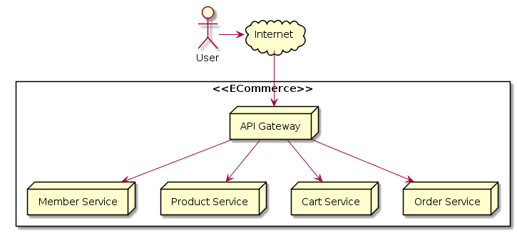

Keuntungan Api Gateway :

* Lebih aman karena satu gerbang
* Service tidak perlu mengimplementasikan proses Autentikasi, cukup dilakukan di API Gateway
* API Gateway juga bisa digunakan sebagai load balancer
* Bisa digunakan sebagai rate limiter
* Bisa digunakan sebagai pengaman sehingga error dari service tidak terekspos

Contoh Api Gateway :

* Nginx
* Apache HTTPD
* Kong
* Netflix Zuul
* Spring Cloud Gateway